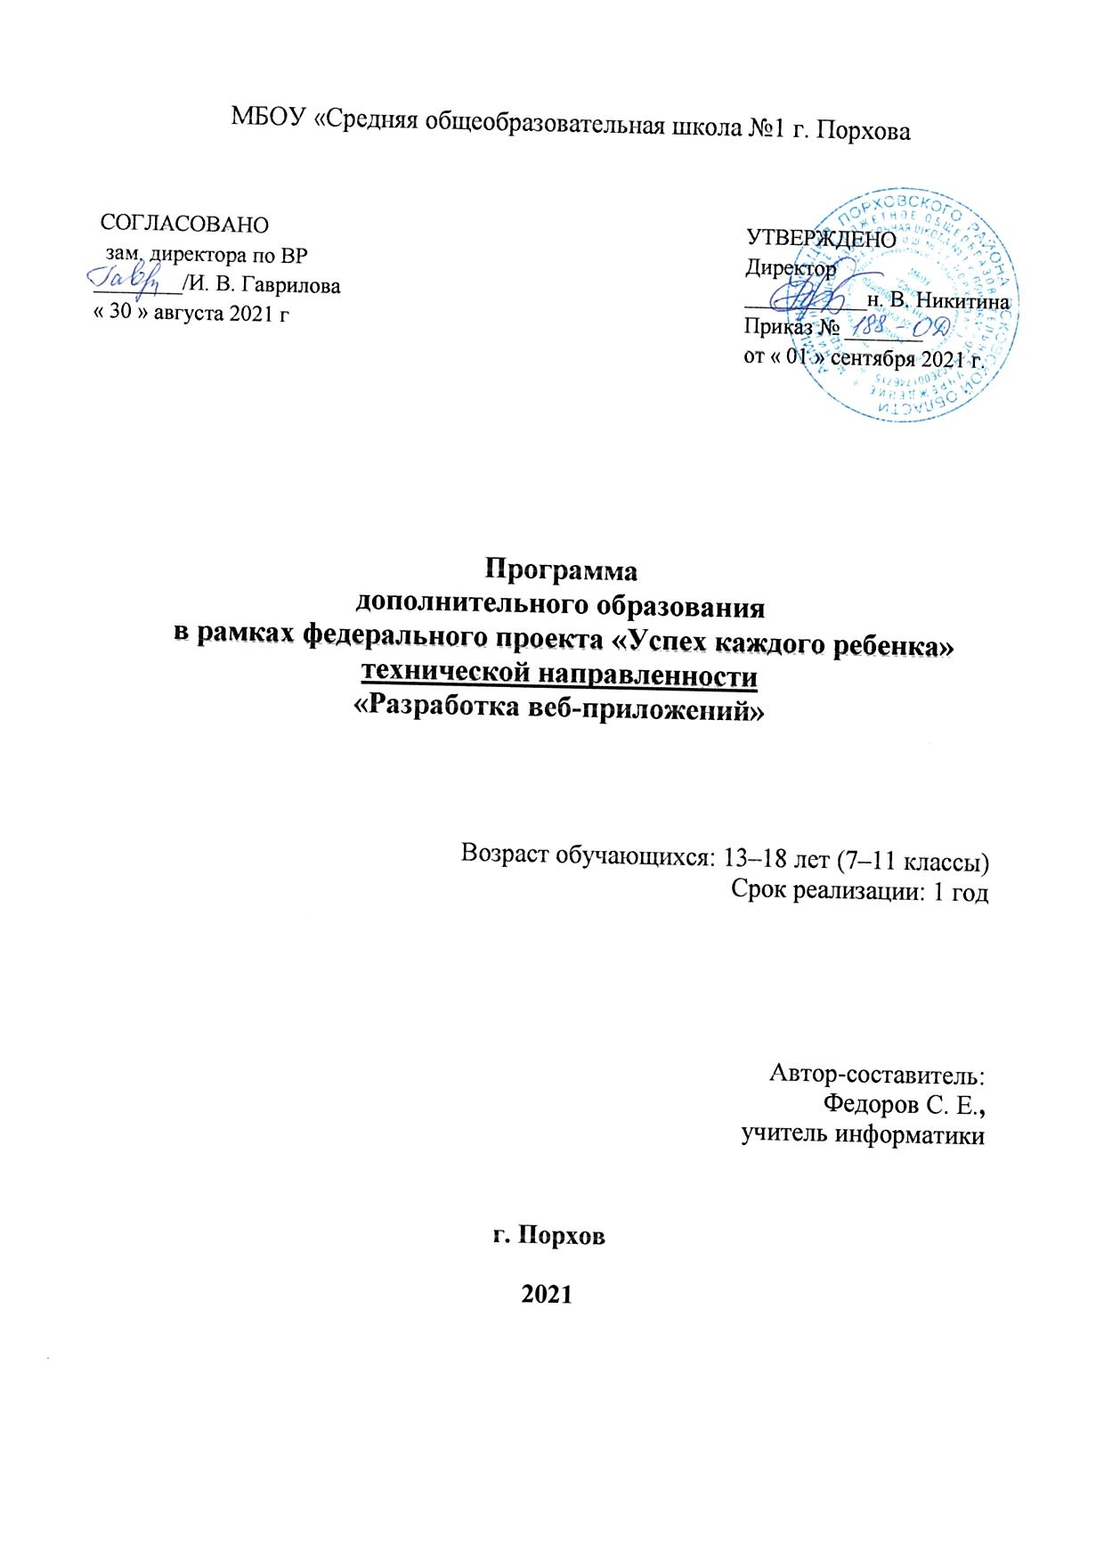

Пояснительная записка

Программа дополнительного образования для учеников 7–11 классов "Разработка веб-приложений" является программой технического направления. Данный курс носит интегрированный, практический характер.
Курс ориентирован на учащихся 7–11 классов общеобразовательной школы, желающих углубить свои знания и умения работы с современными веб-технологиями. Курс рассчитан на учеников, имеющих базовые знания и умения работы с персональным компьютером. Может изучаться при наличии компьютерной поддержки.
В программе выстроены занятия в определенной методической последовательности с учетом знаний, умений и навыков учащихся. Многообразие форм и способов дает учащимся возможность успешно реализовывать образовательные потребности, а педагогу – новые возможности для проявления своего творческого потенциала.
С продолжением обучения в основной и старшей школе ученики 7–11 классов сталкиваются с необходимостью работать в интернет и быть знакомыми с основными технологиями сайтостроения: HTML, CSS, JavaScript, PYTHON и т. д.
Школьные предметы дают необходимое, но недостаточное для детей этого возраста количества знаний и умений. В то же время процесс информатизации общества требует от учащихся высоких умений в данной области, поэтому программа данного курсы отражает потребности учащихся и школы.
Целью данной программы является:
Знакомство и изучение и особенно важных программных комплексов, позволяющих создавать правильно оформленные сайты. Формирование у учащихся умения владеть интернет-технологиями на уровне пользователя, и подготовка учащихся к активной полноценной жизни и работе в условиях технологически развитого общества.
Задачи:
Образовательные:
Научить пользоваться персональным компьютером.
Познакомить с основными технологиями: HTML, CSS, JavaScript.
Научить создавать и обрабатывать текстовую и графическую информацию.
Воспитательные:
Формирование потребности в саморазвитии.
Формирование активной жизненной позиции.
Развитие культуры общения
Развитие навыков сотрудничества.
Развитие у учащихся навыков критического мышления.
Развивающие:
Развитие деловых качеств, таких как самостоятельность, ответственность, активность, аккуратность.
Данная программа спроецирована с учетом приоритетных принципов:
Открытости:
Образовательная программа является открытой системой, т.е. воспринимает воздействие внешней среды и отвечает на них своими преобразованиями, включая в свою структуру новые элементы: новые виды деятельности, новое содержание образования, новых учащихся. Именно открытость позволяет образовательной программе развиваться, усложняться, обмениваться информацией.
Эффективности:
Программа предусматривает достижения положительного результата по повышению эффективности использования мультимедийных технологий и усиление конкурентных преимуществ учащихся образовательного учреждения.
Принцип развивающего обучения.
Современная наука выделяет два уровня развития ребенка: актуальный и зону ближайшего развития. Развивающее обучение опирается на зону ближайшего развития ребенка и способствует ускорению развития.
Возраст учащихся 13–18 лет.
Срок реализации программы 1 год.
Количество занятий в неделю – 1.
Количество часов в год 34.
Структура программы состоит из двух образовательных блоков: теории и практики. Образовательные блоки предусматривают не только усвоение теоретических знаний, но и формирование деятельностно-практического опыта. Практические занятия осуществляют связь между теорией и практикой и способствуют развитию творческих способностей.
Основные технологии, применяемые на занятиях:
- объяснительно-иллюстративные технологии,
- технология разноуровнего обучения,
- технологии проблемного обучения
- технологии проектного обучения.
Ожидаемые результаты:
Учащиеся, освоив все правила использования мультимедийных технологий, способны работать с персональным компьютером любой сложности, смогут обработать аудио, видео, изображение, создать и защитить проект.
Учащиеся должны знать:
- Виды информации и информационные процессы.
- Основные правила работы на ПК.
- Основные программные комплексы создания сайтов.
- Технологию обработки текстовой и графической информации с помощью ПК.
Учащиеся должны уметь:
- Уметь работать с операционной системой.
- Умение работать с клавиатурой и манипулятором.
- Решать поставленные задачи.
- Создавать и редактировать изображения в графическом редакторе.
- Создавать и редактировать текстовую информацию.
- Овладеть HTML.
- Овладеть CSS.
- Познакомиться с языком программирования JavaScript.
Формы подведения итогов:
- Фронтальный опрос.
- Графическое изображение в редакторе.
- Работа на клавиатуре.
- Работа с мышью.
- Выполнение практических работ.
Учебно-тематический план:

№ П.П | Наименование разделов и тем | Общее количество учебных часов
1 | Вводное занятие | 1
2 | Современный интернет | 1
3 | Основные технологии сайтостроения | 1
4 | HTML | 10
5 | CSS | 10
6 | JavaScript | 10
9 | Резерв | 1
 | Итого: | 34

Содержание программы:

№ П.П | Раздел | Теоретическое занятие | Практическое занятие
1 | Вводное занятие | - Набор группы.  - Инструктаж по технике безопасности.
2 | Современный интернет | - Виды информации в интернет  - Основные технологии | - Тестирование
3 | Основные технологии сайтостроения | - HTML  - CSS  - JavaScript | - Знакомство с пакетом программ для работы
4 - 13 | HTML | Источники для изучения HTML5  комментарии  doctype  символы-мнемоники (entities)  теги (одиночные и парные, block & inline)  атрибуты тегов  атрибуты id и class  создание первого html документа (html, doctype)  head  meta  title  link  favicon  body  nav (a)  section & p  footer (site map, useful links, copy)  div | - разметка страницы  - создание шаблона  - кодирование
14 - 23 | CSS | Изображение как фон на экране приветствия  Вставляем логотип  Создаем иконку для перемещения по странице  Свойство box-sizing: border-box  Псевдоэлементы ::before & ::after  Свойство backface-visibility  синтаксис CSS (селекторы, свойства, значения)  комментарии  абсолютные единицы измерения (mm, cm, pt, pc, px)  относительные единицы измерения (%, vh, vw)  em и rem  подключение CSS (external, embedded, inline)  каскадность  important  наследование  поддержка CSS в браузерах (different browsers, can I use)  префиксы  id & class  цвет (hexadecimal, rgb, hsl, rgba, hsla)  градиент (gradients (colozilla))  границы (border)  border-radius (css3generator.com)  изображения (background-image, background-size, border, border-radius)  круглые изображения  font-family | Оформление стилей. Разметка созданного документа. Расположение на странице элементов. Графическое отображение.
24 - 33 | JavaScript | Введение  Что такое JavaScript?  Стандарты  Веб ресурсы  JavaScript в документе  Hello World  Вывод сообщения  Комментарии  Операторы  Зарезервированные слова  Переменные  Функции  Числа  Строки  Булевый тип  Объекты  Массивы  if/else  switch  try/catch/throw  for  while  do/while  break/continue  Что такое DOM?  Работа с DOM | Подключение модулей на языке программирования JavaScript. Редактирование кода и настройка под конкретный сайт.
34 | Резерв

Методическое обеспечение программы дополнительного образования.

Материально-техническое обеспечение:

- Кабинет, оснащенный по всем требованиям безопасности и охраны труда.
- Персональные компьютеры.
- Мультимедиа проектор.
- Программное обеспечение.

Список литературы:

- Дронов В. - HTML5 CSS3 и Web 2.0. Разработка современных веб-сайтов.
- Эрик Мейер «CSS — Каскадные таблицы стилей. Подробное руководство»

Интернет ресурсы:

http://www.videouroki.net
http://www.uroki.net
http://www.klyaksa.net
http://www.metod-kopilka.ru
https://developer.mozilla.org/en-US/docs/Web/CSS/Reference
https://developer.mozilla.org/en-US/docs/Web/JavaScript/Reference

